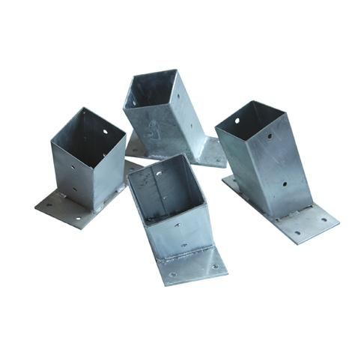
Descrizione:
Piastra per l'ancoraggio di pali sezione 9x9 cm per altalene su fondo in calcestruzzo. Realizzata in acciaio zincato con fori per il fissaggio alla piastra in cls. aumentandone la resistenza e la durata.
Categoria: Staffe di fissaggio
Codice50002110

